AMTLICHE BEKANNTMACHUNG
DER STADT WOLFHAGEN



Bauleitplanung der Stadt Wolfhagen
Bebauungsplan Nr. 85 „Bestattungswald“ in Wolfhagen

Bekanntmachung des Aufstellungsbeschlusses gem. § 2 Abs. 1 Baugesetzbuch (BauGB)
Bekanntmachung der frühzeitigen Beteiligung der Öffentlichkeit gem. § 3 Abs. 1 Baugesetzbuch (BauGB)
Die Stadtverordnetenversammlung der Stadt Wolfhagen hat am 06.11.2025 die Aufstellung des Bebauungsplans Nr. 85 „Bestattungswald" in Wolfhagen beschlossen.
Gemäß § 2 Abs. 1 BauGB wird hiermit der Aufstellungsbeschluss bekannt gemacht.

Anlass für die Aufstellung des Bebauungsplans ist der Wunsch der Stadt Wolfhagen zur Neuanlage eines Bestattungswalds in einem Teilbereich des Ofenbergs. Das bestehende Bestattungs-Angebot soll um die Möglichkeit von Waldbestattungen ergänzt werden.

Ziel und Zweck des Bebauungsplans ist die Schaffung von Planungsrecht für einen Bestattungswald.

Für das vorgesehene Plangebiet existiert derzeit kein rechtkräftiger Bebauungsplan. Es handelt sich um Außenbereich gemäß § 35 BauGB. Um die langfristige und rechtssichere Nutzung des Geländes als Bestattungswald zu ermöglichen, ist daher die Aufstellung eines Bebauungsplans erforderlich.

Im Flächennutzungsplan von 1997 ist der Bereich als „Flächen für Wald“ dargestellt. Zudem sind ein „Halbtrockenrasen“ und ein „Wasserbehälter“ dargestellt. Die Planung ist somit nicht aus dem Flächennutzungsplan entwickelt und dieser dementsprechend zu ändern. Dies geschieht im Rahmen der derzeit laufenden Neuaufstellung des Flächennutzungsplans.

Der Geltungsbereich hat eine Gesamtgröße von rund 5,95 ha und liegt in der Stadt Wolfhagen, Gemarkung Wolfhagen, Flur 45 und umfasst das Flurstück 2/2.

Zur frühzeitigen Beteiligung der Öffentlichkeit gem. § 3 Abs. 1 BauGB wird der Vorentwurf des Bebauungsplans Nr. 85 „Bestattungswald“ (Planzeichnung, textliche Festsetzung) mit Vorentwurf der Begründung

in der Zeit vom 24. November 2025 bis einschließlich 23. Dezember 2025

auf der Internetseite der Stadt Wolfhagen unter https://wolfhagen.de/amtliche-bekanntmachungen/ „Städtebauliche Planung“ veröffentlicht und kann dort eingesehen werden. Während dieser Zeit kann sich jedermann über die allgemeinen Ziele und Zwecke sowie die wesentlichen Auswirkungen der Planung informieren und Anregungen zu der Planung schriftlich bei der Stadtverwaltung der Stadt Wolfhagen, Burgstraße 33-35, Stabstelle 1 „Stadtentwicklung“ oder in elektronischer Form per E-Mail an die Adresse: ingo.ziesing@wolfhagen.de vorbringen.

Die Auslegung der oben genannten Planunterlagen in Papierform bei der der Stadtverwaltung der Stadt Wolfhagen, Burgstraße 33-35, Stabstelle 1 „Stadtentwicklung“, erfolgt lediglich als ein die Veröffentlichung im Internet ergänzendes zusätzliches Informationsangebot. Die Einsichtnahme ist innerhalb der allgemeinen Dienststunden möglich:

Montag + Dienstag 8:30 – 12:30 Uhr und 14:00 – 16:30 Uhr
Mittwoch + Freitag 8:00 – 12:30 Uhr
Donnerstag 8:30 – 12:30 Uhr und 14:00 – 17:30 Uhr.

Es wird darauf hingewiesen, dass diese Bekanntmachung auch auf der Internetseite der Stadt Wolfhagen unter https://wolfhagen.de/amtliche-bekanntmachungen/ wird.

Es wird darauf hingewiesen, dass gemäß § 4b BauGB das Planungsbüro ANP Architektur- und Planungsgesellschaft mbH aus Kassel mit der Durchführung des Bauleitplanverfahrens beauftragt wurde.

Nachfolgend ist der Geltungsbereich des Bebauungsplans Nr. 85 „Bestattungswald" dargestellt:

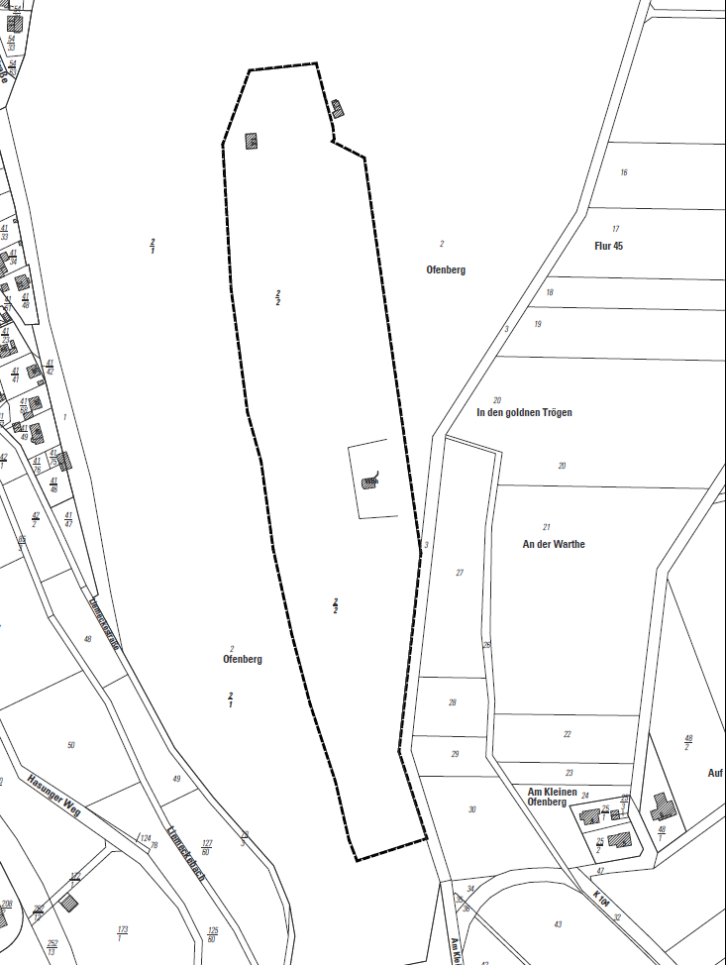

Wolfhagen, 18.11.2025 Der Magistrat
der Stadt Wolfhagen

Dr. S c h a r r e r
Bürgermeister

